Филиал муниципального дошкольного образовательного учреждения – детского сада комбинированного вида «Надежда»
детский сад №339

ПРАЗДНИК ТАНЦА
«Несмеяна, улыбнись,
с нами вместе веселись »
(для детей дошкольного возраста)
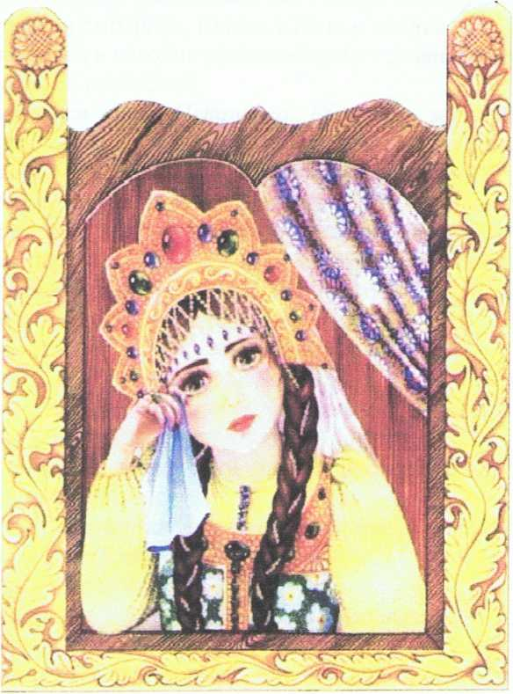

Разработка сценария,
комплексов ритмической гимнастики,
постановка танцев –
инструктор по физической культуре
Шанаурина З.А.
ПРАЗДНИК ТАНЦА
«Несмеяна, улыбнись, с нами вместе веселись»

Оформление зала. На центральной стене белоствольные берёзы. Среди берёз – танцующие девушки в сарафанах, с платочками в руках, а молодцы с гармошками, балалайками.
Боковая стена задрапирована шёлковой тканью, на ней рамки с фотографиями из балетов, танцев.
Атмосферу праздника создают гирлянды шаров на окнах.
У центральной стены, в углу, стоит ширма (тканевая, в рус. сказочном стиле).

Зв. муз. анс. «Золотое кольцо» - «Татьяна», дети входят в зал, занимают свои места на стульчиках, расположенных по периметру зала.
Скоморох (стоит перед ширмой).
Эй, скорей сюда спешите, свою удаль покажите.
Всех гостей мы приглашаем, всех на праздник зазываем.
Слушайте и смотрите, только в нашем садике,
Только здесь и сегодня чудесное представление всем на удивление.
(Скоморох выполняет «колесо».)
На ширме появляется кукла Петрушка. Ей водит воспитатель, который играет роль царя Додона и находится за ширмой ещё до прихода детей.
Петрушка. Здравствуйте, мои друзья, расскажу вам сказку я.
Близко ли, далеко ли, низко ли, высоко ли, полетела птица – синица.
За море – океан, в тридесятое царство, в тридевятое государство.
А в том царстве – государстве, да на троне на большом
Жил великий царь Додон, и была у него дочь
Ликом в батюшку точь в точь.
Вот Весна – красна настала, Несмеяна заскучала.
Ширма убирается, а там сидит на троне царь Додон и дочка его царевна. Царевна Несмеяна плачет, уливается, капризничает.
Додон. Слуги верные пойдите и скорее объявите.
Что тому, кто поспешит и царевну рассмешит –
Я пол царства подарю.
Зв. муз. «Дорога», Скоморох отправляется в путь, громко объявляя указ царя в рупор (трубу). Царевна ещё громче плачет.
Додон (суетится вокруг дочки).
Дочка, дочка, поспешай, слёзы быстро вытирай.
Наведи скорей румяна, едут гости с Океяна.
Несмеяна. Ах, отец в груди томление, никакого настроения!
Зв. муз. «Богатырская сила», появл. слуга – Скоморох верхом на лошади.
Скоморох. О, великий царь Додон, шлёт тебе весь мир поклон!
И со всех его концов принимай, Додон, купцов.
Зв. муз. «Коробейники», входят купцы в косоворотках, фуражках, купеческих жилетках, выполняют небольшой танцевальный этюд.
Додон. Ну, купцы! Не подведите! Мою дочку рассмешите!
1-ый купец (обращается к Несмеяне).
Я, красавица – девица, на тебе хочу жениться!
Ты не думай, я не вдруг, я давно купил сундук.
Чики-брики, тук-тук-тук! Просыпается сундук,
Крышка открывается, пляска начинается.
(Достаёт из сундука деревянные макеты балалаек и выставляет стульчики)
Танец с балалайками
(исполняют мальчики средней группы, р.н.мелодия «Светит месяц»)

Несмеяна (топает ногой). Забирай свою пляску, хочу бубликов связку.
2-ой купец. Пока вы тары-бары, уж едут к нам татары.
Выходят мальчики в тюбетейках, девочки в платках, повязанных по-татарски и усаживаются на ковёр.
Татарский танец
(исполняют дети младшей группы, татарская нар. мелодия)

Несмеяна. Ах, не хочется смотреть, лучше буду я реветь.
3-ий купец. Ах, зачем тебе реветь, может песню с нами спеть.
Песня «Начинаем перепляс»
(муз. С.Соснина, сл. П.Синявского)

Несмеяна (капризничает). Всё равно буду реветь! (Плачет.)
4-ый купец. Молодица, не серчай, новых ты гостей встречай.
Танец «Разрешите пригласить»
(исполняют дети подготовительной группы)

Несмеяна (вздыхает). Ох, устала я сидеть. Не хочу больше смотреть.
Несмеяна пытается уйти, Додон останавливает её и возвращает на трон.
4-ый купец. Ты, девица, не гневись, лучше чуду подивись.
Зонтики мои спляшите, Несмеяну рассмешите!
Танец с зонтиками
(исполняют девочки средней группы, муз. «Чарльстон»)

Несмеяна. Не решить вам сю задачу, от тоски сейчас заплачу!
2-ой купец (стоит на одном колене).
Я пригласить хочу на танец Вас и только Вас, и не случайно этот танец вальс.
Вихрем закружит этот танец, вот и подружит этот танец нас.
Вальс «Качели»
(исполняют дети старшей группы)

Несмеяна. Говорить, сердечко гложет, может песенка поможет?
Песня для Несмеяны «Прыг скок»
(муз. «Летка – Енька»)
Дети (поют). Прыг-скок, с пятки на носок, чок-чок, звонкий каблучок,
Раз-два, повторяй с утра весёлый танец дружбы, смеха и добра.
(на проигрыш дети выполняют движения)
Хлоп-хлоп, танец наш хорош, топ-топ, лучше не найдёшь.
Вверх-вниз, ну-ка повернись, и снова в танце весело ты закружись.
Несмеяна. Грусть, печаль сердечко гложет, твоя песня не поможет.
2-ой купец. Черноглазые цыганки. Кудри вьются словно смоль.
Ах, красавицы смуглянки, потанцуйте танец свой.
Цыганский танец
(исполняют девочки старшей группы)
Несмеяна. Всё равно буду реветь!
1-ый купец. У купца, у Якова, товару хватит всякого.
Что душа твоя желает, твой слуга всё выполняет.
Несмеяна. Я желаю увидеть как ковбой пошёл гулять,
Иль на лошади скакать, или кантри танцевать.
1-ый купец. Кантри так кантри.
Ковбойский танец
(исполняют дети средней группы, муз. анс. «Апельсин»)

Несмеяна. У меня желанья нет заморский танец ваш смотреть.
4-ый купец. Поскорей краса ответь, что желаешь посмотреть?
Несмеяна. Я на востоке не бывала, я их красавиц не видала.
4-ый купец. Не видала? Так смотри!
Восточный танец
(исполняют дети подготовительной группы, фонограмма Офра Хаза)
Царевна Несмеяна всё равно плачет.
Купец – скоморох. Эй, в сторонку отойдите, дайте молодцу пройти!
Додон. Скоморох, ты не спеши, а царевну рассмеши.
Скоморох. О, великий царь Додон! Шлю тебе я свой поклон.
Видно всё-таки придётся обещанье выполнять и пол царства отдавать.
Танец – экспромт
(общая пляска начинается на стульчиках, муз. «Барыня»)

Дети повторяют движения за Скоморохом. Скоморох танцует задорно, зажигая и веселя детей. Несмеяна не может устоять перед такой зажигательной, бодрой, весёлой, удалой музыкой.
Несмеяна. Эх, топну ногой, да притопну другой.
Танцевать сейчас пойду, устоять я не могу.
Царь Додон радуется за свою дочь, подключается к общему веселью.
Додон. Перед удалью и статью мне, друзья, не устоять!
Видно всё-таки придётся обещанье выполнять – и полцарства отдавать!
Каждой группе даёт по «царству» - выстроенные замки из конструктора «Лего» на подносах.
Купцы угощают всех конфетами с лотков.

